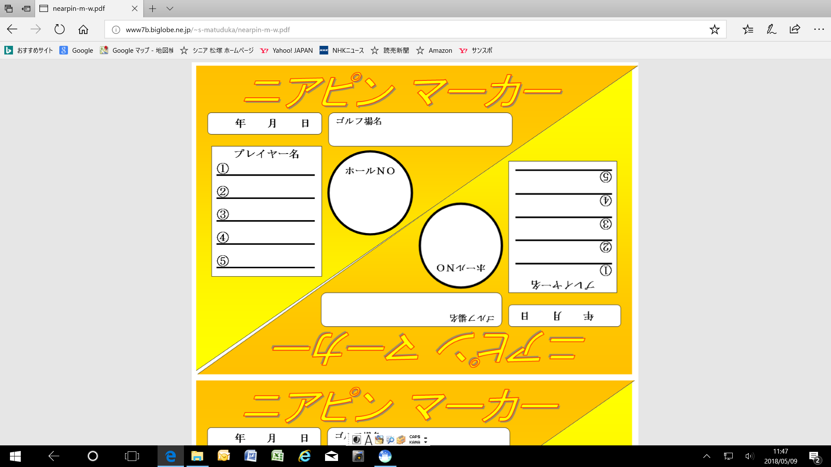

**年月日**

**年月日**



**年月日**

**年月日**